ПРОТОКОЛ

общественных обсуждений в форме общественных слушаний по объекту государственной экологической экспертизы
«Мол ограждающий Восточный» в морском порту Темрюк, включая предварительные материалы оценки воздействия на окружающую среду

Краснодарский край, г.Темрюк | 27 мая 2022 г.
Дата и время проведения: 27 мая 2022 г., 14:00 часов (мск времени, UTC+3)

Место проведения: в формате видеоконференцсвязи, студии: (г. Темрюк - г. Москва - г. Санкт-Петербург)

Повестка общественных обсуждений в форме общественных слушаний: Общественные обсуждения в форме общественных слушаний по объекту государственной экологической экспертизы «Мол ограждающий Восточный» в морском порту Темрюк, включая предварительные материалы оценки воздействия на окружающую среду.

Информирование общественности о сроках проведения оценки воздействия на окружающую среду и о доступности проектной документации, включая предварительную оценку воздействия на окружающую среду доведена до сведения общественности через официальные сайты в сети Интернет государственных органов и исполнителя работ по оценки воздействия на окружающую среду:
- на официальном сайте Федеральной службы по надзору в сфере природопользования - https://rpn.gov.ru/public/2704202218133314/;
- на официальном сайте Черноморо-Азовского морского управления Росприроднадзора - https://rpn.gov.ru/regions/cmu23/public/2704202218133314-5792850.html;
- на официальном сайте Министерства природных ресурсов Краснодарского края - https://mpr.krasnodar.ru/activity/gosudarstvennaya-ekologicheskaya-ekspertiza-gee/informirovanie-obshchestvennosti/reestr-uvedomleniy-o-provedenii-obshchestvennykh-obsuzhdeniy/224236;
- на официальном сайте администрации муниципального образования Темрюкский район - http://www.temryuk.ru/administratsiya/obshchslush/;
- на официальном сайте ООО «Экоскай» - https://ecosky.org/#page=news_124.

Информация о проведении общественных обсуждений в форме общественных слушаний доведена до сведения общественности посредством указанных выше официальных сайтов в сети Интернет в соответствии с п. 7.9. Требований к материалам оценки воздействия на окружающую среду (Приложение к приказу Минприроды России от 1 декабря 2020 года № 999)

Материалы для обсуждения: проектная документация, включая материалы предварительной оценки воздействия на окружающую среду, доступны с 6 мая 2022 г.:
- в администрации муниципального образования Темрюкский район по адресу: 353500 Краснодарский край г. Темрюк, ул. Урицкого, д.35А, кабинет № 7;
- в электронном виде в сети Интернет на официальном сайте ООО «Экоскай» по ссылке https://server.ecosky.org/sharing/7GZ1dhgjM.
Журналы для регистрации замечаний и предложений общественности были доступны с 06 мая 2022 г., а также будут доступны в течение 10 дней после проведения общественных обсуждений.

Письменные замечания и предложения по предмету обсуждения в адрес администрации от граждан и общественных организаций не поступали.

В общественных обсуждениях в форме общественных слушаний приняло участие 9 человек: представители администрация МО Темрюкский район, представители ООО «Экоскай», от ООО «Балтморпроект СПб», жители г. Темрюка.

Председательствующий: Овчаренко Николай Климентьевич – начальник управления жилищно-коммунального хозяйства, охраны окружающей среды, транспорта, связи и дорожного хозяйства администрации муниципального образования Темрюкский район.

Секретарь: Обложина Анна Николаевна - главный специалист управления жилищно-коммунального хозяйства, охраны окружающей среды, транспорта, связи и дорожного хозяйства администрации муниципального образования Темрюкский район.

Общественные слушания организованы:
- Администрацией муниципального образования Темрюкский район;
- Обществом с ограниченной ответственностью «Балтморпроект СПб»;
- Обществом с ограниченной ответственностью «Экоскай».
Общественные обсуждения проводились в 1 этап.

Начало слушаний:

ПОВЕСТКА ДНЯ:
Дата, время, место и форма общественных слушаний в формате видеоконференции утверждена постановлением администрации муниципального образования Темрюкский район №761 от 23.05.2022г. «О проведении общественных обсуждений в форме общественных слушаний по объекту государственной экологической экспертизы «Мол ограждающий Восточный» в морском порту Темрюк, включая предварительные материалы оценки воздействия на окружающую среду (Приложение 1).
Данный Протокол не является стенограммой, отражает порядок и суть выступлений докладчиков слушаний.

ОТКРЫТИЕ ОБЩЕСТВЕННЫХ СЛУШАНИЙ:
Целью общественных слушаний является: информирование населения Темрюкского района о намечаемой деятельности объекта государственной экологической экспертизы «Мол ограждающий Восточный» в морском порту Темрюк, включая предварительные материалы оценки воздействия на окружающую среду.
Для участия в общественных слушаниях зарегистрировалось 9 (девять) человек. Регистрационный лист участников общественных слушаний – Приложение 2.
Секретарь общественных обсуждений – Обложкина А.Н.
ВСТУПИТЕЛЬНОЕ СЛОВО АДМИНИСТРАЦИИ:
Председательствующий:
Добрый день участники обсуждений. В соответствии с Федеральным законом от 06.10.2003 г. № 131-ФЗ общественные обсуждения проводятся на основании Федерального закона от 10 января 2002г. № 7-ФЗ "Об охране окружающей среды", Федерального закона от 23 ноября 1995 г. № 174-ФЗ "Об экологической экспертизе", Приказа Минприроды России от 01.12.2020 № 999 «Об утверждении требований к материалам оценки воздействия на окружающую среду».
По согласованию с ООО «Экоскай» проводятся общественные обсуждения в форме общественных слушаний в формате видеоконференцсвязи.
За 23 дня до общественных слушаний обеспечено информирование граждан о сроках и месте доступности материалов по данному объекту, времени и месте проведения общественных обсуждений. Оповещение было обеспечено посредством опубликования уведомления на федеральном, региональном и муниципальном уровне. Документация по данному объекту была доступна в структурном подразделении администрации муниципального образования Темрюкский район – управление жилищно-коммунального хозяйства, охраны окружающей среды, транспорта, связи и дорожного хозяйства по адресу: 353500 Краснодарский край, г. Темрюк, ул. Урицкого, д.35А, а также на сайте
ООО «Экоскай».
В журнал регистрации замечаний и предложений общественности по состоянию на 27.05.2022 замечаний и предложений в журнал учета не поступало.
В общественных слушаниях по документации «Мол ограждающий Восточный» в морском порту Темрюк, участвуют жители, представители органов местного самоуправления, представители генерального проектировщика и исполнителя работ по ОВОС.
Слово для доклада предоставляется специалистам ООО «Экоскай».
Вопросы участники слушаний смогут задать после выступлений.
ВЫСТУПЛЕНИЕ:

Докладчик: Коробанова Светлана Алексеевна
Добрый день, уважаемые участники общественных слушаний, вашему вниманию представляется презентация по проектной документации, включая материалы оценки воздействия на окружающую среду по объекту «Мол ограждающий Восточный» в морском порту Темрюк.
Заказчиком работ является ФГУП «Росморпорт», генеральным проектировщиком
ООО «Балтморпроект СПб», исполнителем работ по ОВОС и организации общественных обсуждений ООО «Экоскай»
Цель намечаемой деятельности - реконструкция ограждающего мола Восточный в морском порту Темрюк.
Местоположение объекта: Краснодарский край, морской порт г. Темрюк.
Участок реконструкции находится на береговой части и акватории подходного канала порта Темрюк.
Вблизи объекта реконструкции отсутствуют:
- особо охраняемые природные территории (ООПТ) федерального, регионального и местного значения;
- территории водно-болотных угодий;
- ключевые орнитологические территории.
Мол ограждающий Восточный предусмотрен для защиты акватории порта от волн, дрейфующего льда и наносов.
Реконструкция необходима в связи с износом сооружения.
Проектом предусматривается выполнение работ по реконструкции в 2 этапа:
- 1 этап – это реконструкция участка № 2 длиной 456,25 м.
- 2 этап - это реконструкция участка № 1 длиной 517,9 м для создания стоянки судов служебно-вспомогательного флота и дноуглубительные работы.
Период выполнения работ:
- По 1 этапу – 344 сут;
- По 2 этапу – 283 сут;
- Дноуглубительные работы – 27 сут.
Оценка воздействия на окружающую среду проводилась в соответствии с Требованиями к материалам оценки воздействия на окружающую среду в Российской Федерации, утвержденными приказом Минприроды РФ от 01.12.2020 г. N 999.
Основными задачами были:
- оценка воздействия на окружающую среду в период проведения ремонтных и дноуглубительных работ;
- обеспечение экологической безопасности намечаемой деятельности;
- разработка мероприятий по предотвращению и минимизации негативного воздействия на окружающую среду.
В процессе ОВОС:
  - выполнена оценка современного состояния компонентов окружающей среды в районе расположения объекта строительства, включая состояние атмосферного воздуха, почвенных, земельных и водных ресурсов, а также растительности, объектов животного мира;
  - дана характеристика видов и степени воздействия на компоненты окружающей среды, а также выполнена прогнозная оценка планируемого воздействия на окружающую среду. Рассмотрены факторы негативного воздействия, определены количественные характеристики воздействий при строительстве и последующей эксплуатации проектируемых объектов;
- предложены мероприятия по снижению негативного воздействия на окружающую среду в период реконструкции объекта;
- предложены рекомендации по проведению экологического мониторинга реконструкции объекта.
Ознакомление общественности с проектной документацией и предварительными материалами ОВОС проводилось в период с 06 мая 2022 г. по 27 мая 2022 г. и будет проводиться в течение 10 дней после слушаний. Общественные слушания проводятся 27 мая 2022 г. в 14:00 в формате видеоконференции.
Публикации размещены на сайтах Росприроднадзора, Министерства природных ресурсов Краснодарского края, администрации муниципального образования Темрюкский район и Исполнителя.
Перейдем к оценке воздействия.
Источниками воздействия на атмосферный воздух будут являться:
- двигатели технических плавсредств;
- двигатели строительной техники и механизмов;
- сварочные и покрасочные работы;
- заправка строительной техники.
По результатам расчетов рассеивания выявлено, что превышений установленных нормативов на ближайшей жилой застройке на период реконструкции не ожидается. Приземные концентрации веществ с учетом фоновых концентраций на границе жилой зоны не превышают 1 ПДК. Уровень воздействия на атмосферный воздух оценивается как локальный, кратковременный и незначительный.
Источники физического воздействия это:
- Технические плавсредства;
- Строительные машины и механизмы;
- Автотранспорт.
Расчет уровней звукового давления в расчетных точках от всех источников шума показал, что ожидаемые уровни звукового давления при одновременной работе всех источников шума в период проведения реконструкции на границе ближайшей жилой зоны не превысят допустимых величин, установленных СанПиН 1.2.3685-21.
Оказываемое негативное физическое воздействие при реконструкции носит периодический и временный характер.
Источниками воздействия на водные ресурсы будут:
- выпадение на поверхность грунта загрязненных аэрозолей от источников выбросов вредных веществ в атмосферу;
- оседание на поверхности грунтов пыли, образующейся в результате проведения работ, проезда транспорта и последующий смыв пылевых частиц в поверхностные воды;
- хозяйственно-бытовые и поверхностные сточные воды на суше;
- сточные воды на судах.
Хозяйственно-бытовые воды на судах будут собираться в сборных танках и сдаваться в приемные сооружения в порту;
Сбор хозяйственно-бытовых и дождевых сточных вод на береговой территории предусмотрен с использованием гидроизолированных накопителей с последующим вывозом специализированной организацией по договору.
Источники воздействия на животный мир это:
- фактор беспокойства;
- навигационное и производственное освещение судов;
- гибель и повреждения водных биологических ресурсов при проведении работ по реконструкции и дноуглублению.
Ущерб водным биологическим ресурсам от временного и постоянного воздействия компенсируется выпуском молоди рыб.
В виду кратковременности воздействия, ограниченного периодом реконструкции и проведением работ в границах отведенной территории воздействие на животный мир суши минимально.
На животный мир прилегающих территорий будет оказано незначительное воздействие, которое связано лишь с повышением интенсивности фактора беспокойства.
Отходы при реконструкции будут образовываться от:
- строительно-монтажных работ;
- жизнедеятельности персонала;
- технического обслуживание судов, строительных машин и механизмов.
В период строительства планируется образование отходов 3-5 классов опасности.
Накопление отходов при строительстве предусматривается осуществлять на специальных площадках в месте проведения работ. Отходы будут передаваться на размещение, обезвреживание и утилизацию специализированным лицензированным организациям.
Подведем итоги. Необходимо отменить, что в районе размещения объекта экологические ограничения намечаемой хозяйственной деятельности отсутствуют.
Воздействие на окружающую среду в период реконструкции в целом оценивается как кратковременное и допустимое.
Проектом предусмотрены мероприятия по минимизации и контролю основных видов воздействия на окружающую среду.
При реализации намечаемой деятельности с соблюдением всех предусмотренных природоохранных мероприятий существенных и необратимых изменений окружающей среды не произойдет.
Спасибо за внимание. Переходим к обсуждению. Все желающие могут задать свои вопросы.

ОБСУЖДЕНИЕ:
После выступления докладчика участникам слушаний предоставлена возможность задать вопросы о намечаемой деятельности. Вопросы, комментарии и предложения представлены в Приложении 3.
Присутствующие представители общественности высказали желания подписывать протокол.

ЗАКЛЮЧИТЕЛЬНОЕ СЛОВО АДМИНИСТРАЦИИ
Председательствующий:
Подводим итоги общественных слушаний по объекту государственной экологической экспертизы «Мол ограждающий Восточный» в морском порту Темрюк, включая предварительные материалы оценки воздействия на окружающую среду.
С учетом результатов рассмотрения материалов по объекту «Мол ограждающий Восточный» в морском порту Темрюк, участники слушаний решили:
- Общественные слушания проектной документации «Мол ограждающий Восточный» в морском порту Темрюк, включая предварительные материалы оценки воздействия на окружающую среду, признать состоявшимися.
- Учесть предложения и замечания, поступившие в ходе общественных слушаний.
В данном случае замечания отсутствуют, были заданы вопросы, на которые даны разъяснения.
- Разместить протокол общественных обсуждений в форме слушаний на официальном сайте муниципального образования Темрюкский район Краснодарского края https://www.temryuk.ru/.
- Разъяснил порядок подготовки протокола, его подписание, подачи замечаний на протокол.
Отметил, что ознакомиться с протоколом можно будет по адресу: г. Темрюк, ул. Урицкого, 35а, кабинет 7 (управление жилищно-коммунального хозяйства, охраны окружающей среды, транспорта, связи и дорожного хозяйства администрации муниципального образования Темрюкский район), а так же официальном сайте муниципального образования Темрюкский район https://www.temryuk.ru/administratsiya/obshchslush/, в графе 9 Графика проведения общественных обсуждений 2022.
Общественные слушания проектной документации «Мол ограждающий Восточный» в морском порту Темрюк, включая предварительные материалы оценки воздействия на окружающую среду объявляю закрытыми.

ПОДПИСИ:
Представители органов местного самоуправления муниципального образования Темрюкский район:
Овчаенко Николай Климентьевич – начальник управления жилищно-коммунального хозяйства, охраны окружающей среды, транспорта, связи и дорожного хозяйства администрации муниципального образования Темрюкский район, председатель комиссии  Обложкина Анна Николаевна – главный специалист управления жилищно-коммунального хозяйства, охраны окружающей среды, транспорта, связи и дорожного хозяйства администрации муниципального образования Темрюкский район, секретарь комиссии | ____________________  ____________________
Рахаринуси А.П. - главный инженер проекта ООО «Балтморпроект СПб» |  |  |  | ____________________
Коробанова С.А. - главный специалист отдела экологического проектирования ООО «Экоскай» |  |  |  | ____________________

ПРИЛОЖЕНИЯ К ПРОТОКОЛУ:
- Постановление администрации муниципального образования Темрюкский район №761 от 23.05.2022 «О проведении общественных обсуждений в форме общественных слушаний по объекту государственной экологической экспертизы «Мол ограждающий Восточный» в морском порту Темрюк, включая предварительные материалы оценки воздействия на окружающую среду»- на 4 листах;
- Регистрационный лист участников общественных слушаний – на 1 листе;
- Список рекомендаций, предложений, замечаний, вопросов и ответов, озвученных на общественных слушаниях.
.

Приложение 1
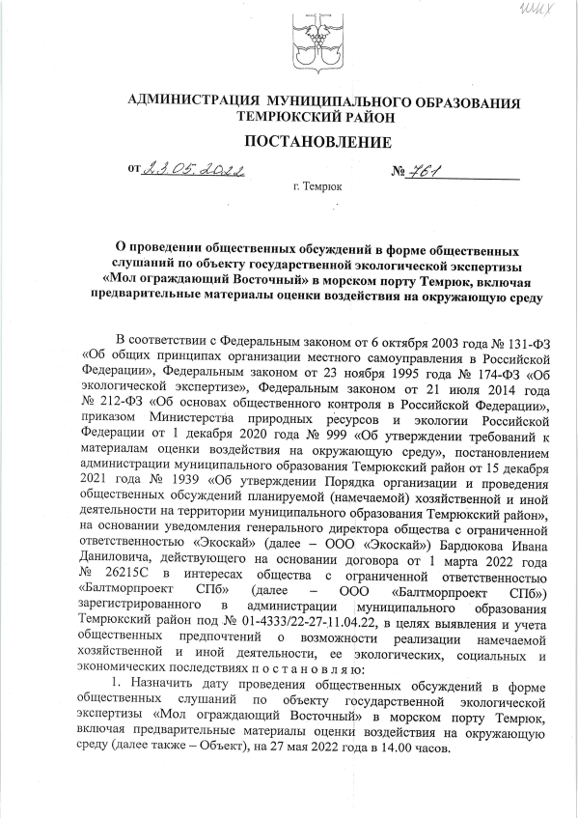

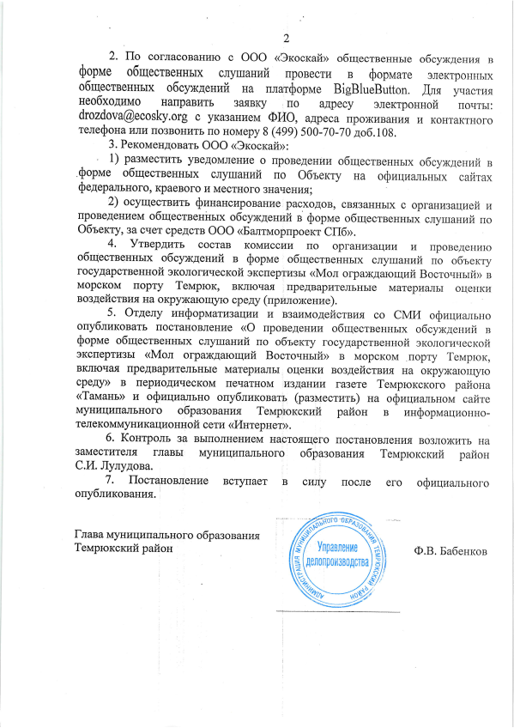
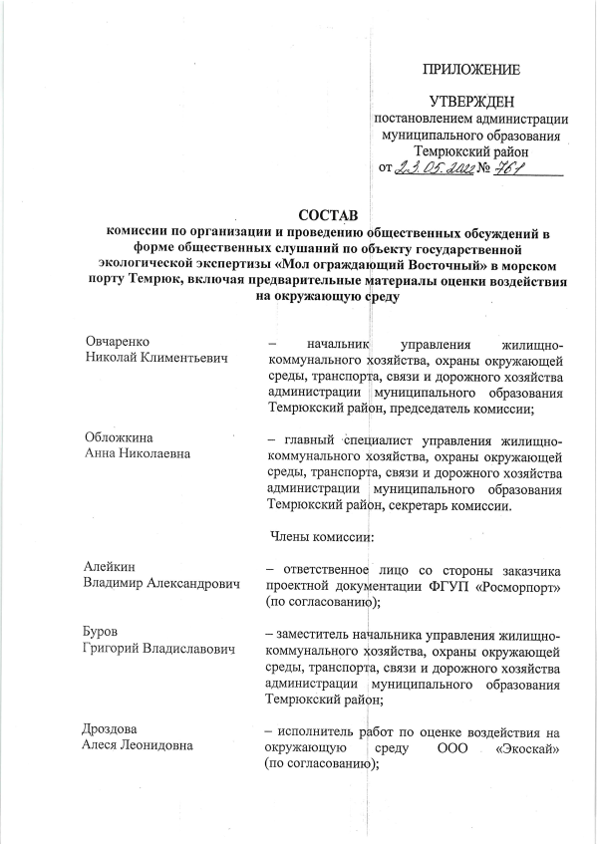
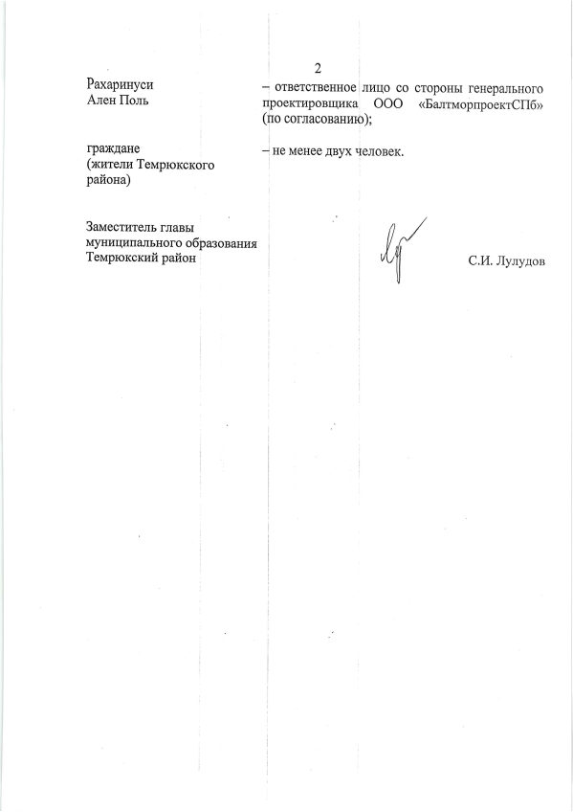

Приложение 2
Регистрационный лист
лиц, участвовавших в общественных слушаниях
по объекту «Мол ограждающий Восточный» в морском порту Темрюк

27 мая 2022 года в 14:00 (по местному времени)
Общественные слушания в формате видеоконференцсвязи на электронной платформе BigBlueButton, по ссылке: https://vs.ecosky.org/b/q4a-vjk-vcx-pzd.
Рег. № | Ф.И.О. | Адрес | Телефон | Представляемая организация
 | Овчаренко Николай Климентьевич | 353500 Краснодарский край г. Темрюк, ул. Ленина, д. 65 | (86148) 4-17-66 | Администрация муниципального образования Темрюкский район
 | Обложкина Анна Николаевна | 353500 Краснодарский край г. Темрюк, ул. Ленина, д. 65 | (86148) 4-17-66 | Администрация муниципального образования Темрюкский район
 | Рахаринуси Ален Поль | 198035, г.Санкт-Петербург, ул. Гапсальская д.3 | 8 (812) 680 30 00 | ООО «Балтморпроект СПб»
 | Коробанова Светлана Алексеевна | 109004, г. Москва, ул. Николоямская, д. 46 стр.2 | +7 (499) 500-70-70 | ООО «Экоскай»
 | Калюка Мария Алексеевна | 109004, г. Москва, ул. Николоямская, д. 46 стр.2 | +7 (499) 500-70-70 | ООО «Экоскай»
 | Зеленцова Светлана Юрьевна | г. Темрюк | 8-(911)-933-66-36 | житель
 | Дмитриева Екатерина Анатольевна | г. Темрюк | 8-(921)-973-82-57 | житель
 | Анна  Мартынюк | г.Темрюк | 8-(978)-129-03-87 | житель
 | Лебедева Алена Евгеньевна | г. Темрюк | 8-(919)-771-51-93 | житель

Участник общественных обсуждений дает свое согласие на включение своих персональных данных в протокол общественных обсуждений в форме общественных слушаний и приложений к нему согласно статье 9 Федерального закона от 27.07.2006 г. № 152-ФЗ «О персональных данных». Протокол общественных обсуждений в форме общественных слушаний и приложения к нему будут включены ООО «Экоскай» в документацию, которая будет передана на государственную экологическую экспертизу. Данное согласие на обработку персональных данных действует бессрочно. Отзыв данного согласия на обработку персональных данных осуществляется в порядке, установленном частью 2 статьи 9 Федерального закона от 27.07.2006 г. № 152-ФЗ «О персональных данных».
Приложение 3
Список рекомендаций, предложений, замечаний, вопросов и ответов, озвученных на общественных слушаниях

№ | Участник | Вопросы, предложения, замечания | Ответ
 | Обложкина А.Н. | Возмещение вреда причиненного водным биоресурсам. Можно подробнее, какая предусмотрена компенсация. | Калюка М.А.: Здравствуйте, меня зовут Калюка Мария Алексеевна, я заместитель начальника отдела экологического проектирования. Компенсация водным биоресурсам рассчитана от дноуглубительных работ в акватории и от отторжения площадей акватории от постоянного и временного отчуждения. Итоговый ущерб составит порядка 924 кг.  Количество молоди в зависимости от навески составит ориентировочно от 29 шт до 3 213 шт. за компенсацию временного ущерба и от 92 шт. до 10 тыс. шт за компенсацию постоянного ущерба. Эти данные по разным навескам будут предоставлены в Федеральное агентство по рыболовству и уже на основании заключения они выдадут нам рекомендации конкретно каким видом и какой молодью восстанавливать ущерб. В данный момент по рекомендациям ВНИРО рассматривается осетр, еще рассматривается севрюга и белуга как варианты. Но итоговое решение принимает именно Федеральное агентство по рыболовству.
 | Обложкина А.Н. | По поводу санитарно-защитной зоны. Санитарно-защитная зона предусмотрена ближе к станице Голубицкой. Расчеты будут делаться если у Вас экспертиза на это укажет или Вы сами пойдете с этими расчетами? Почему здесь Голубицкая именно обозначена? | Калюка М.А.: В данном проекте у нас указано сельское поселение Голубицкое как одно из административно территориальных единиц, ближайших районов. Получается санитарно-защитная зона никакого отношения к этому району не имеет.
 | Дмитриева Е.А. | Будут ли выбрасываться какие-нибудь специфические вещества или ядовитые? | Коробанова С.А.: Как я сказала ранее, источниками выбросов в основном будут являться двигатели техники и плавсредств, заправка техники и сварочные работы, поэтому ядовитых и специфичных веществ не будет. Также обращаем внимание, что по проведенному расчету рассеивания с учетом фона превышений ПДК не будет.
 | Мартынюк А. | Все работы будут проводиться с водной части или на берегу тоже будут? | Коробанова С.А.: На берегу будет располагаться площадка строительства, на которой будут проводиться сварочные, покрасочные и прочие работы, а также движение и заправка техники.  На 1 этапе выполнение ремонтных работ начинается с головы мола. Работы на первом этапе выполняются с использованием плавсредств.  На 2 этапе выполнение ремонтных работ начинается с места примыкания к этапу 1. Работы на втором этапе осуществляются с использованием сухопутной строительной техники.

